Suma de dígitos de N

1.

Dado n se debe obtener la suma de el valor de los dígitos de este numero y retornar, para esto lo que se realiza es una división entera para llevar a acabo la recursividad y una división de modulo para tomar el ultimo digito de el numero dado y este se va sumando con cada llamado con el siguiente modulo, así hasta que termina la recursividad.

Ejemplo:

N=12348 El resultado debe ser 1+2+3+4+8=18

12348%10 = 8 12348/10 = 1234

+

1234%10 = 4 1234/10 = 123

+

123%10 = 3 123/10 = 12

+

12%10 = 2 12/10= 1

+

1%10= 1 1/10 = 0

R= 18

Así es como vemos que la recursividad finaliza en el momento que el valor final de la división llega a 0 y se logra el resultado esperado.

2.

¿Cuál es el caso más pequeño?

N=0

¿Cuál es el caso general?

Sumadigitos n = sumadigitos(n/10)+(n%10)

3.

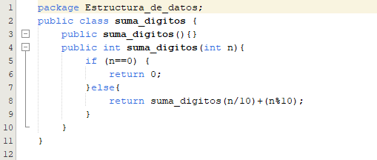

4.

